[생명과학Ⅱ 탐구수행평가 보고서]

주제: 붓꽃(Iris)의 생물학적 특징 관찰과 의사결정나무를 활용한 종 분류 탐구
• 교과목: 생명과학Ⅱ (생물의 다양성과 분류 체계)
• 제출일자: 2026년 10월 29일
• 작성자: 2학년 생명과학 탐구반

Ⅰ. 탐구 동기 및 목적
1. 탐구 동기:
평소 학교 화단이나 길가에서 피어나는 여러 식물과 꽃을 관찰하는 것을 좋아했다. 그런데 생명과학 교과서와 도감에서 붓꽃을 찾아보니, 붓꽃속에 속하는 꽃들은 꽃잎 색상이나 전체적인 모습이 서로 매우 비슷해서 육안으로는 어떤 꽃인지 정확하게 구별해내기가 쉽지 않았다.
수업 시간에 식물의 기관 구조를 배우면서, 겉보기엔 비슷해 보여도 꽃받침이나 꽃잎의 길이와 너비 같은 세부적인 특징을 재어보면 종마다 뚜렷한 차이가 있을 것이라는 생각이 들었다. 단순히 눈대중으로 짐작하는 대신 실제 꽃 측정 데이터를 모아 각 꽃의 특징을 꼼꼼하게 비교해보고 싶었다. 마침 조건에 따라 데이터를 나뭇가지처럼 분류해주는 의사결정나무(Decision Tree) 방법을 알게 되어, 이를 분석 도구로 활용해 꽃들을 명확히 구분하는 기준을 찾아보기로 했다.
2. 탐구 목적:
(1) 붓꽃 3종(세토사, 버시칼라, 버지니카)의 꽃받침과 꽃잎의 길이·너비 데이터를 모아 종별 차이점을 파악한다.
(2) 의사결정나무 모델을 활용해 데이터를 가장 잘 구분해주는 단계별 분류 규칙을 찾는다.
(3) 분석 결과로 나온 기준값을 생물학적 관점에서 살펴보고, 식물이 환경에 적응하고 곤충과 관계를 맺는 과정에서 어떤 부위가 종을 나누는 핵심 기준이 되었는지 탐구한다.

Ⅱ. 이론적 배경
1. 붓꽃의 꽃 구조와 생태적 역할:
붓꽃은 꽃받침과 꽃잎이 모두 뚜렷하게 발달한 속씨식물이다. 겉으로 드러나는 꽃받침은 꽃이 피기 전 꽃봉오리를 안전하게 감싸 보호하고 광합성을 돕는 역할을 한다. 반면 안쪽의 화려한 꽃잎은 꿀벌이나 뒤영벌 같은 곤충의 눈에 잘 띄게 하여 꽃가루받이(수분)를 돕는 핵심 유인 기관이다.
꽃잎의 길이와 너비는 식물이 살아가는 서식지 환경에서 어떤 곤충이 꿀을 먹으러 오는지와 밀접하게 맞물려 있다. 곤충의 몸집이나 행동에 맞춰 꽃잎 형태가 점차 달라지기 때문에, 꽃잎의 크기는 종마다 고유한 차이를 나타내는 중요한 특징이 된다.
2. 생물 검색표와 의사결정나무의 공통점:
생물학에서는 모르는 생물을 조사할 때 "꽃잎 길이가 2.5cm보다 짧은가?"처럼 예/아니오로 답할 수 있는 질문을 이어가며 종을 찾아가는 '생물 검색표'를 사용한다. 컴퓨터의 의사결정나무 알고리즘도 이와 똑같이 데이터를 가장 잘 나눌 수 있는 기준값을 찾아 2갈래로 쪼개가며 규칙을 만든다. 즉, 이번 분석은 전통적인 생물 분류 방식을 컴퓨터를 통해 객관적인 데이터로 확인해보는 과정이라 할 수 있다.

Ⅲ. 탐구 방법 및 과정
1. 데이터 준비:
붓꽃 3종(세토사, 버시칼라, 버지니카)에 대해 각각 50개씩, 총 150송이의 측정 데이터(꽃데이터.db)를 불러왔다.
- 관찰 및 측정한 특징: 꽃받침 길이(cm), 꽃받침 너비(cm), 꽃잎 길이(cm), 꽃잎 너비(cm)
- 구분할 꽃의 종류: 꽃이름 (세토사, 버시칼라, 버지니카)
2. 분석 및 검증 과정:
전체 150개 데이터 중 80%(120개)는 모델이 기준을 학습하는 데 사용하고, 나머지 20%(30개)는 처음 보는 꽃을 얼마나 잘 맞히는지 시험해보기 위한 테스트용으로 나누었다.
3. 모델 학습 및 규칙 시각화:
파이썬의 Scikit-learn 라이브러리에 있는 의사결정나무 모델을 학습시키고, 테스트 데이터에 대한 분류 정확도를 측정했다. 이어서 인공지능이 찾아낸 스무고개 형태의 판단 기준을 한눈에 볼 수 있도록 트리 그림으로 나타냈다. 특히 복잡한 통계 수치 대신 '판단 조건'과 '꽃 종류'만 깔끔하게 남겨 생물학적 규칙이 직관적으로 드러나도록 정리했다.

Ⅳ. 탐구 결과 및 분석
1. 붓꽃 3종의 평균 크기 비교:
데이터를 종별로 모아 평균을 계산해보니, 꽃받침보다는 꽃잎 크기에서 종마다 차이가 매우 뚜렷하게 나타났다. 아래 [표 1]은 각 종의 부위별 평균 측정값을 정리한 것이다.
종명(국명) | 꽃받침 길이(cm) | 꽃받침 너비(cm) | 꽃잎 길이(cm) | 꽃잎 너비(cm)
세토사 (Iris setosa) | 5.01 | 3.43 | 1.46 | 0.25
버시칼라 (Iris versicolor) | 5.94 | 2.77 | 4.26 | 1.33
버지니카 (Iris virginica) | 6.59 | 2.97 | 5.55 | 2.03
표를 살펴보면 세토사는 꽃받침 너비(3.43cm)가 다른 종에 비해 넓은 편이지만, 꽃잎 길이(1.46cm)와 꽃잎 너비(0.25cm)는 매우 작고 앙증맞은 특징을 보였다. 반면 버지니카는 꽃받침과 꽃잎 모두 전체적으로 가장 컸으며, 버시칼라는 두 종의 중간 정도 크기를 나타냈다.
2. 의사결정나무 모델 결과와 규칙 확인:
학습을 마친 모델에 테스트용 꽃 데이터 30개를 주어 시험해본 결과, 단 하나의 오차도 없이 100% 정답을 맞혔다.
아래 [그림 1]은 AI가 데이터를 바탕으로 스스로 찾아낸 분류 기준 트리이다.
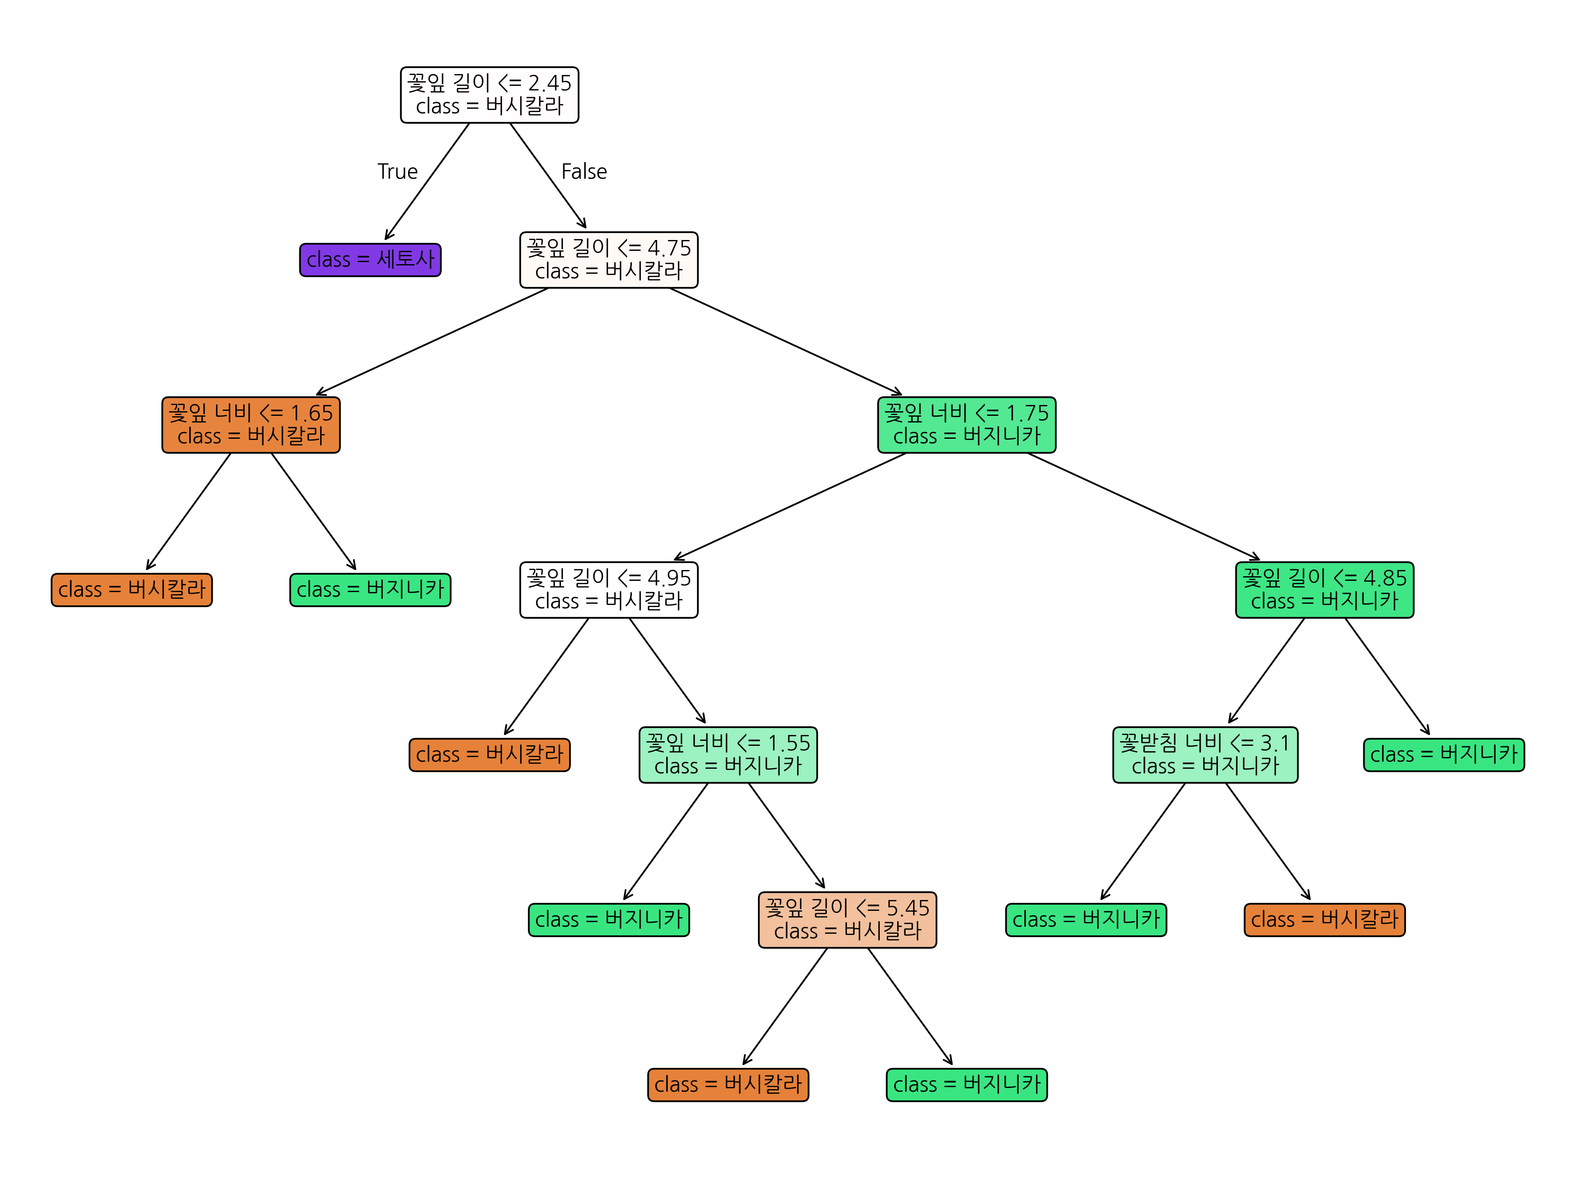
[그림 1] 의사결정나무로 나타낸 붓꽃 종 분류 기준 (조건 및 꽃이름)
3. 도출된 분류 규칙의 생물학적 해석:
(1) 첫 번째 기준: 트리의 맨 위 첫 번째 질문은 '꽃잎 길이 <= 2.45cm'였다. 이 조건 하나만으로 세토사가 다른 두 종과 완전히 분리되었다. 세토사는 꽃잎 평균이 1.46cm로 다른 종(4cm 이상)과 겹치지 않을 만큼 작기 때문에, 첫 질문에서 완벽히 구별된 것이다.
(2) 두 번째 기준: 꽃잎 길이가 2.45cm보다 긴 버시칼라와 버지니카 사이에서는 '꽃잎 너비'가 중요한 구별 기준이 되었다. 꽃잎 너비가 약 1.65~1.75cm를 기준으로 더 좁으면 버시칼라, 더 넓으면 버지니카로 나뉘었다.
(3) 핵심 발견: 꽃받침과 꽃잎의 4가지 특징 중, 상위 분류 기준을 결정한 것은 모두 '꽃잎'의 수치였다. 이는 붓꽃이 서로 다른 종으로 분화될 때 꽃받침보다 꽃잎의 크기 변화가 훨씬 결정적인 차이점이었음을 보여준다.

Ⅴ. 고찰 및 결론
1. 생물학적 고찰 (환경 적응과 수분의 관점):
탐구 전에는 꽃받침과 꽃잎 모두 종을 구별하는 데 비슷하게 중요할 것이라 생각했다. 하지만 실제 분석 결과, 종을 결정짓는 핵심 열쇠는 오직 '꽃잎'에 있었다.
생명과학 교과서에서 배운 것처럼, 꽃잎은 수분을 도와줄 특정 곤충을 불러 모으는 역할을 한다. 꽃잎의 크기와 구조가 달라지면 찾아오는 곤충의 크기나 꿀을 빠는 방식도 달라지므로, 서로 다른 종 사이의 교배가 자연스럽게 차단되는 격리 효과가 생기게 된다. 세토사가 아주 작은 꽃잎을 독자적으로 유지해 온 점이나, 버시칼라와 버지니카가 꽃잎의 너비 차이를 통해 나뉘는 점은 각 꽃이 서식지에서 서로 다른 매개 곤충과 관계를 맺으며 적응해 온 흔적이라고 해석할 수 있다.
2. 결론 및 느낀 점:
(1) 붓꽃 3종을 구별하는 가장 확실한 특징은 '꽃잎 길이(2.45cm 기준)'와 '꽃잎 너비(약 1.7cm 기준)'임을 확인했다.
(2) 단순히 눈으로 볼 때는 헷갈렸던 꽃의 특징들을 데이터와 의사결정나무를 통해 명확한 기준값으로 정리해볼 수 있어 매우 흥미로웠다.
(3) 생물학에서 배우는 생물 검색표의 원리가 컴퓨터의 분류 알고리즘과 똑같이 적용된다는 점이 신기했고, 앞으로도 생물 관찰에 데이터 분석을 접목하면 겉모습만으로 알기 힘든 생물의 특징을 더 깊이 이해할 수 있겠다고 느꼈다.

Ⅵ. 데이터 출처
• 파이썬 Scikit-learn 라이브러리 공개 붓꽃(Iris) 데이터셋 (`꽃데이터.db`)

